Государственное санитарно-эпидемиологическое нормирование Российской Федерации
Государственные санитарно-эпидемиологические правила и гигиенические нормативы
2.2.1/2.1.1. ПРОЕКТИРОВАНИЕ, СТРОИТЕЛЬСТВО, РЕКОНСТРУКЦИЯ И ЭКСПЛУАТАЦИЯ ПРЕДПРИЯТИЙ, ПЛАНИРОВКА И ЗАСТРОЙКА НАСЕЛЕННЫХ МЕСТ
Гигиенические требования к инсоляции и солнцезащите помещений жилых и общественных зданий и территорий
Санитарные правила и нормы
СанПиН 2.2.1/2.1.1.1076-01
Минздрав России
Москва 2002
1. Разработаны: Российской медицинской академией последипломного образования (Бобкова Т. Е.); Научным центром здоровья детей РАМН (Текшева Л. М.); НИИ экологии человека и гигиены окружающей среды им. А. Н. Сысина (Губернский Ю. Д., Калинина Н. В.); Центром госсанэпиднадзора в г. Москве (Фокин С. Г., Черный В. С.); Научно-исследовательским институтом строительной физики Российской академии архитектуры и строительных наук (Земцов В. А., Шмаров И. А.).
2. Рекомендованы к утверждению Комиссией по государственному санитарно-эпидемиологическому нормированию при Минздраве России (протокол № 8 от 13.06.01).
3. Утверждены 19 октября 2001 г. и введены в действие с 1 февраля 2002 г. постановлением Главного государственного санитарного врача Российской Федерации Г. Г. Онищенко от 25 октября 2001 г. № 29.
4. С момента введения в действие СанПиН 2.2.1/2.1.1.1076-01 считаются недействующими «Санитарные нормы и правила обеспечения инсоляцией жилых и общественных зданий и территорий жилой застройки», утвержденные Минздравом СССР от 02.07.82 №2605-82, и раздел 5 СанПиН 2.1.2.1002-00 «Санитарно-эпидемиологические требования к жилым зданиям и помещениям», утвержденных Главным государственным санитарным врачом Российской Федерации Г. Г. Онищенко 15 декабря 2000 г.
5. Зарегистрированы в Министерстве юстиции Российской Федерации 12 ноября 2001 г. Регистрационный № 3026.
Федеральный закон «О санитарно-эпидемиологическом благополучии населения» № 52-ФЗ от 30 марта 1999 г.
«Государственные санитарно-эпидемиологические правила и нормативы (далее - санитарные правила) - нормативные правовые акты, устанавливающие санитарно-эпидемиологические требования (в том числе критерии безопасности и (или) безвредности факторов среды обитания для человека, гигиенические и иные нормативы), несоблюдение которых создает угрозу жизни или здоровью человека, а также угрозу возникновения и распространения заболеваний» (статья 1).
«Соблюдение санитарных правил является обязательным для граждан, индивидуальных предпринимателей и юридических лиц» (статья 39, п. 3).
«За нарушение санитарного законодательства устанавливается дисциплинарная, административная и уголовная ответственность (статья 55, п.1).

Министерство здравоохранения Российской Федерации
ГЛАВНЫЙ ГОСУДАРСТВЕННЫЙ САНИТАРНЫЙ ВРАЧ РОССИЙСКОЙ ФЕДЕРАЦИИ
ПОСТАНОВЛЕНИЕ
25.10.01 Москва №29
О введении в действие СанПиН 2.2.1/2.1.1.1076-01
На основании Федерального закона «О санитарно-эпидемиологическом благополучии населения» от 30 марта 1999 г. №52-ФЗ и Положения о государственном санитарно-эпидемиологическом нормировании, утвержденного постановлением Правительства Российской Федерации от 24 июля 2000 г. № 554
ПОСТАНОВЛЯЮ:
1. Ввести в действие санитарные правила и нормы «Гигиенические требования к инсоляции и солнцезащите помещений жилых и общественных зданий и территорий. СанПиН 2.2.1/2.1.1.1076-01», утвержденные Главным государственным санитарным врачом Российской Федерации 19 октября 2001 г., с 1 февраля 2002 г. Г.Г.Онищенко

УТВЕРЖДАЮ
Главный государственный санитарный
врач Российской Федерации - Первый
заместитель Министра здравоохранения
Российской Федерации
Г. Г. Онищенко
19 октября 2001 г.
Дата введения: 1 февраля 2002 г.
2.2.1/2.1.1. ПРОЕКТИРОВАНИЕ, СТРОИТЕЛЬСТВО, РЕКОНСТРУКЦИЯ И ЭКСПЛУАТАЦИЯ ПРЕДПРИЯТИЙ, ПЛАНИРОВКА И ЗАСТРОЙКА НАСЕЛЕННЫХ МЕСТ
Гигиенические требования к инсоляции и солнцезащите помещений жилых и общественных зданий и территорий
Санитарные правила и нормы СанПнН 2.2.1/2.1.1.1076-01

1. Область применения и общие положения
1.1. Санитарные правила и нормы «Гигиенические требования к инсоляции и солнцезащите помещений жилых и общественных зданий и территорий» (далее - санитарные правила) устанавливают гигиенические требования к инсоляции и солнцезащите жилых и общественных зданий и территорий жилой застройки.
1.2. Санитарные правила предназначены для организаций, занимающихся проектированием, строительством и реконструкцией жилых, общественных зданий и территорий жилой застройки городов, поселков и сельских населенных пунктов, а также учреждений государственной санитарно-эпидемиологической службы.
1.3. Гигиеническая оценка инсоляции и солнцезащиты жилых и общественных зданий и территорий жилой застройки проводится для установления соответствия настоящим санитарным правилам.
Расчеты инсоляции являются обязательным разделом в составе предпроектной и проектной документации.
1.4. Соблюдение санитарных правил является обязательным для граждан, индивидуальных предпринимателей и юридических лиц, занимающихся проектированием, строительством, реконструкцией и эксплуатацией объектов.
1.5. Контроль за выполнением нормативных правовых актов санитарного законодательства осуществляется органами и учреждениями государственной санитарно-эпидемиологической службы Российской Федерации.

2. Общие требования к инсоляции
2.1. Требования к облучению поверхностей и пространств прямыми солнечными лучами (инсоляции) предъявляются при размещении объектов, в проектах планировки и застройки микрорайонов и кварталов, проектов строительства и реконструкции отдельных зданий и сооружений и при осуществлении надзора за строящимися и действующими объектами.
2.2. Выполнение требований норм инсоляции достигается размещением и ориентацией зданий по сторонам горизонта, а также их объемно-планировочными решениями.
2.3. Инсоляция является важным фактором, оказывающим оздоравливающее влияние на среду обитания человека, и должна быть использована в жилых, общественных зданиях и на территории жилой застройки.
Продолжительность инсоляции регламентируется в:
жилых зданиях;
детских дошкольных учреждениях;
учебных учреждениях общеобразовательных, начального, среднего, дополнительного и профессионального образования, школах-интернатах, детских домах и др.;
лечебно-профилактических, санаторно-оздоровительных и курортных учреждениях;
учреждениях социального обеспечения (домах интернатах для инвалидов и престарелых, хосписах и др.).
2.4. Нормативная продолжительность инсоляции устанавливается на определенные календарные периоды с учетом географической широты местности:
северная зона (севернее 58° с. ш.) - с 22 апреля по 22 августа;
центральная зона (58° с. ш. - 48° с. ш.) - с 22 марта по 22 сентября;
южная зона (южнее 48° с. ш.) - с 22 февраля по 22 октября.
2.5. Нормируемая продолжительность непрерывной инсоляции для помещений жилых и общественных зданий устанавливается дифференцированно в зависимости от типа квартир, функционального назначения помещений, планировочных зон города, географической широты для:
северной зоны (севернее 58° с. ш.) - не менее 2,5 ч в день с 22 апреля по 22 августа;
центральной зоны (58° с. ш. - 48° с. ш.) - не менее 2 ч в день с 22 марта по 22 сентября;
южной зоны (южнее 48° с. ш.) - не менее 1,5 ч в день с 22 февраля по 22 октября.

3. Требования к инсоляции жилых зданий
3.1. Продолжительность инсоляции в жилых зданиях должна быть обеспечена не менее чем в одной комнате 1-3-комнатных квартир и не менее чем в двух комнатах 4-х и более комнатных квартир.
3.2. В зданиях общежитий должно инсолироваться не менее 60 % жилых комнат.
3.3. Допускается прерывистость продолжительности инсоляции, при которой один из периодов должен быть не менее 1 ч. При этом суммарная продолжительность нормируемой инсоляции должна увеличиваться на 0,5 ч соответственно для каждой зоны.
3.4. Допускается снижение продолжительности инсоляции на 0,5 ч для северной и центральной зон в двухкомнатных и трехкомнатных квартирах, где инсолируется не менее двух комнат, и в многокомнатных квартирах (четыре и более комнаты), где инсолируется не менее трех комнат, а также при реконструкции жилой застройки, расположенной в центральной, исторической зонах городов, определенных их генеральными планами развития.

4. Требования к инсоляции общественных зданий
4.1. Нормируемая продолжительность инсоляции устанавливается в основных функциональных помещениях общественных зданий, указанных в п. 2.3.
4.2. К основным функциональным помещениям* относятся:
в зданиях ДДУ - групповые, игровые, изоляторы и палаты;
в учебных зданиях - классы и учебные кабинеты;
в ЛПУ - палаты (не менее 60 % общей численности);
в учреждениях социального обеспечения - палаты, изоляторы.
* Инсоляция помещений детских домов, домов ребенка, школ-интернатов, лесных школ, школ-санаториев и т. п. определяется набором помещений соответствующего функционального назначения.
4.3. Инсоляция не требуется в следующих помещениях:
патологоанатомических отделениях;
операционных, реанимационных залах больниц, вивариев, ветлечебниц;
химических лабораториях;
выставочных залах музеев;
книгохранилищах и архивах.
4.4. Допускается отсутствие инсоляции в учебных кабинетах информатики, физики, химии, рисования и черчения.

5. Требования к инсоляции территорий
5.1. На территориях детских игровых площадок, спортивных площадок жилых домов; групповых площадок дошкольных учреждений; спортивной зоны, зоны отдыха общеобразовательных школ и школ-интернатов; зоны отдыха ЛПУ стационарного типа продолжительность инсоляции должна составлять не менее 3 ч на 50 % площади участка независимо от географической широты.

6. Солнцезащита
6.1. Требования по ограничению избыточного теплового воздействия инсоляции распространяются на жилые комнаты отдельных квартир или комнаты коммунальных квартир, общежитии, ДДУ, учебные помещения общеобразовательных школ, школ-интернатов, ПТУ и других средних специальных учебных заведений, ЛПУ, санаторно-оздоровительных и учреждений социального обеспечения, имеющих юго-западную и западную ориентации светопроемов.
6.2. На территории жилой застройки 3-го и 4-го климатических районов защита от перегрева должна быть предусмотрена не менее чем для половины игровых площадок, мест размещения игровых и спортивных снарядов и устройств, мест отдыха населения.
6.3. Ограничение избыточного теплового воздействия инсоляции помещений и территорий в жаркое время года должно обеспечиваться соответствующей планировкой и ориентацией зданий, благоустройством территорий, а при невозможности обеспечения солнцезащиты помещений ориентацией необходимо предусматривать конструктивные и технические средства солнцезащиты (кондиционирование, внутренние системы охлаждения, жалюзи и т. д.). Ограничение теплового воздействия инсоляции территорий должно обеспечиваться затенением от зданий, специальными затеняющими устройствами и рациональным озеленением.
6.4. Меры по ограничению избыточного теплового воздействия инсоляции не должны приводить к нарушению норм естественного освещения помещений.

7. Расчет продолжительности инсоляции
7.1. Расчет продолжительности инсоляции помещений и территорий выполняется по инсоляционным графикам с учетом географической широты территории, утвержденным в установленном порядке.
7.2. Инсоляционный график, разработанный для определенной географической широты, может применяться для расчета продолжительности инсоляции в пределах ± 2,5°.
7.3. Расчет продолжительности инсоляции помещений на весь период, установленный в п. 3.1, проводится на день начала периода (или день его окончания) для:
северной зоны (севернее 58° с. ш.) - 22 апреля или 22 августа;
центральной зоны (58° с. ш. - 48° с. ш.) - 22 марта или 22 сентября;
южной зоны (южнее 48° с. ш.) - 22 февраля или 22 октября.
7.4. Расчет продолжительности инсоляции помещений выполняется в расчетной точке, которая определяется с учетом расположения и размеров затеняющих элементов здания (рис. 1-4).
7.5. При расчете продолжительности инсоляции участка территории принимается расчетная точка, которая расположена в центре инсолируемой половины участков территории.
7.6. В расчетах продолжительности инсоляции не учитывается первый час после восхода и последний час перед заходом солнца для районов южнее 58° с. ш. и 1,5 ч для районов севернее 58° с. ш.
7.7. Допускаемая погрешность метода определения продолжительности инсоляции по инсоляционным графикам может составлять не более ± 10 мин.
7.8. Определение продолжительности инсоляции проводится в следующей последовательности:
на плане и вертикальном разрезе помещения определяют горизонтальные и вертикальные инсоляционные углы светопроема и расчетную точку «В» помещения в плане (рис. 5);
на генплане участка застройки определяют положение расчетной точки помещения (рис. 1-4);
центральную точку «О» инсоляционного графика совмещают с расчетной точкой «В» помещения;
инсоляционный график ориентируют по сторонам горизонта;
отмечают расчетную высоту противолежащего здания по условному масштабу высот зданий на инсоляционном графике;
по инсоляционному графику определяют продолжительность инсоляции помещения в пределах горизонтальных и вертикальных инсоляционных углов светового проема.
При этом продолжительность суммарной инсоляции равна сумме часов по графику в пределах углов АВР и ЕВО (рис. 5).

8. Термины и определения
Ось окна - прямая, проходящая через центр окна перпендикулярно его плоскости. Служит для определения ориентации окна по азимутальной шкале круга горизонта.
Расчетная высота противостоящего здания (Н, м) - отсчитывается от расчетной точки исследуемого помещения до карниза (парапета) или конька кровли противостоящего здания. При расчетах инсоляции и затенения территории Н отсчитывается от уровня земли до карниза затеняющего здания.
Расчетные помещения - жилые комнаты и помещения общественных зданий, в которых нормируется продолжительность инсоляции.
Инсоляционные углы светопроема - горизонтальные и вертикальные углы, в пределах которых на плоскости светопроема возможно поступление прямых солнечных лучей. При расчете инсоляционных углов глубина световых проемов принимается равной расстоянию от наружной плоскости стены до внутренней плоскости переплета.
Расчетная точка - точка на пересечении горизонтальных лучей солнца, определяющих начало и окончание инсоляции без учета окружающей застройки.

Приложение
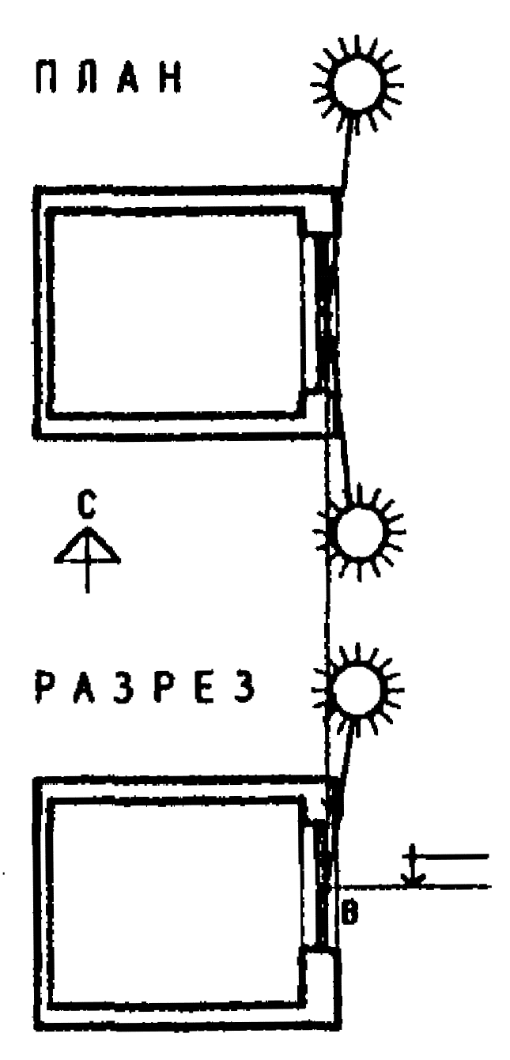
Рис. 1. Схема определения расчетной точки для окна.
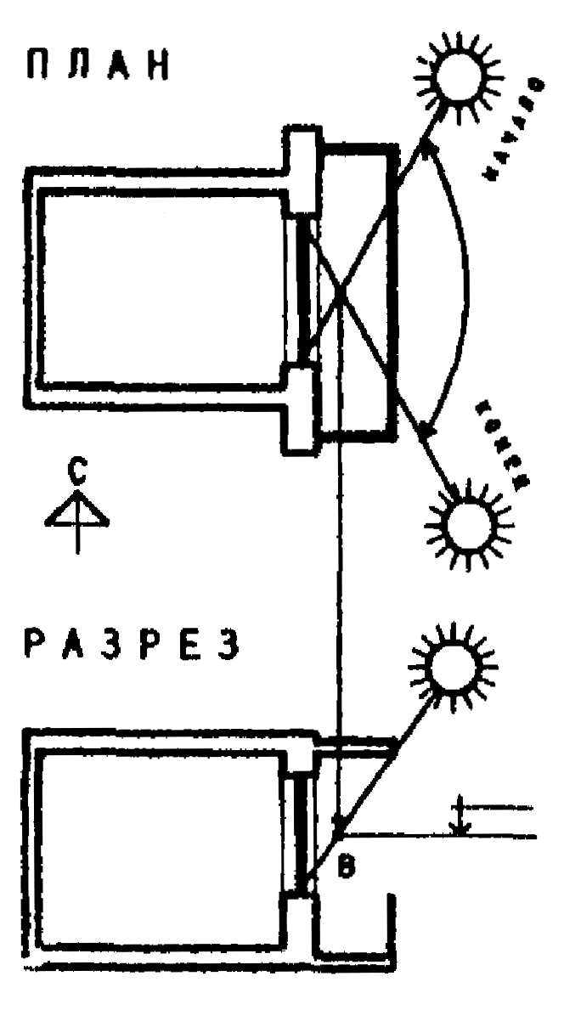
Рис. 2. Схема определения расчетной точки для окна с балконом.
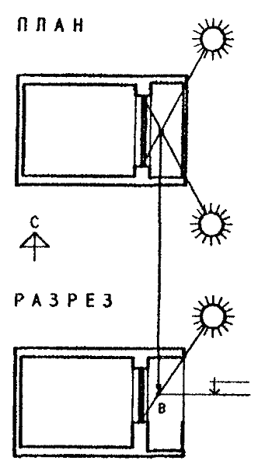
Рис. 3. Схема определения расчетной точки для окна с лоджией.
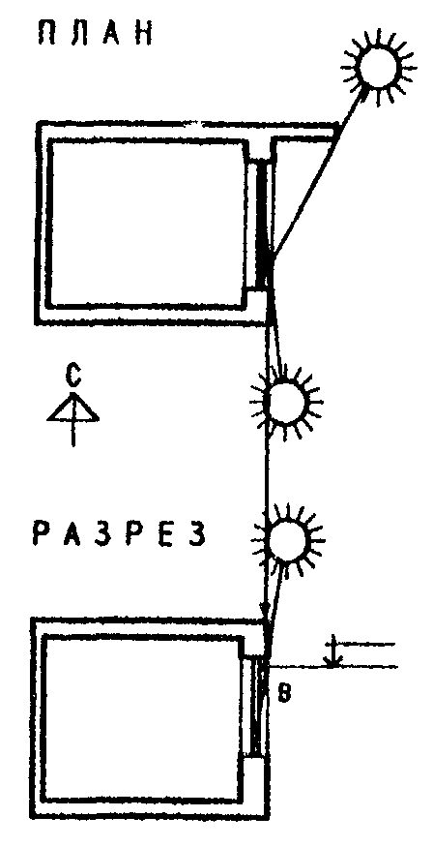
Рис. 4. Схема определения расчетной точки для окна с примыкающей стеной.
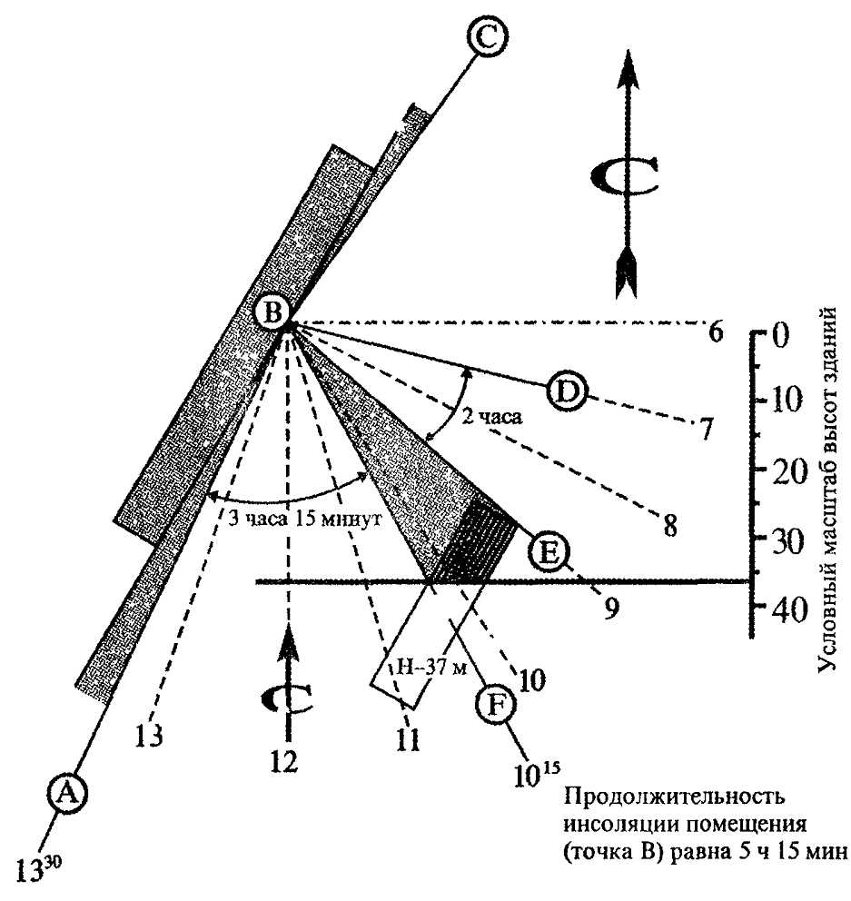
Рис. 5. Схема определения инсоляции.

